Инструкция по выгрузке отчёта 200 Показатели национального проекта Здравоохранение
- Зайти в ФРМО и ФРМР по ссылке: https://portalmr.egisz.rosminzdrav.ru
- Нажать на кнопку «Анализ».
- В открывшейся форме нажать на кнопку «+ Создать».
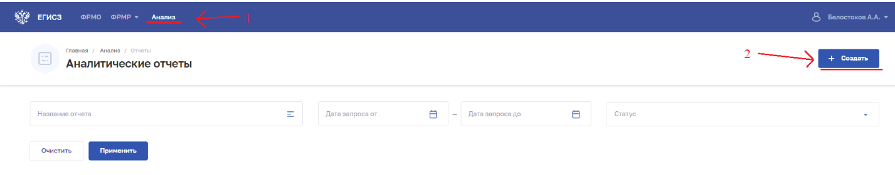

- Откроется иерархический каталог отчётов. Каталог раскрываете по нажатию на «+»
Доходите до отчёта «200 Показатели национального проекта Здравоохранение»
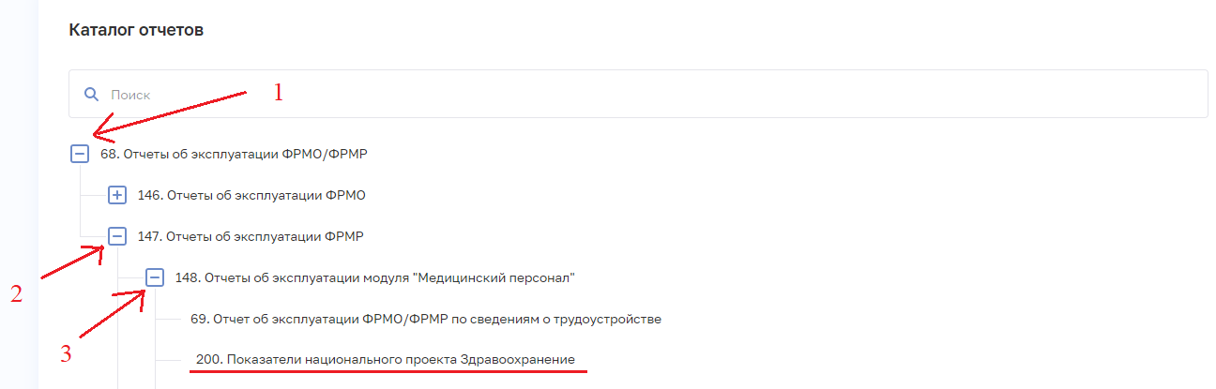
- Нажимаете на отчёт. В правом углу экрана появиться форма для заполнения.

- Заполняем форму.
- Год
- Месяц
- Медицинская организация будет по умолчанию
- Тип файла
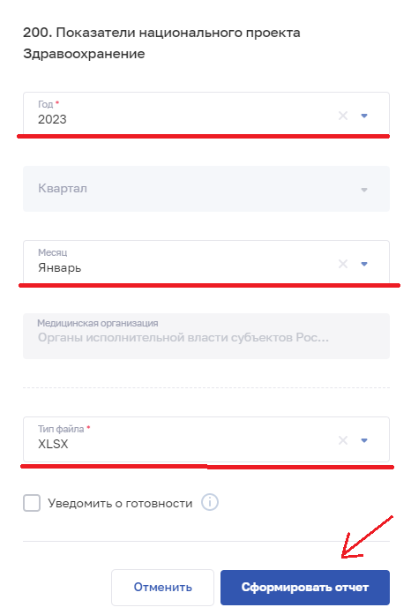
- Нажать кнопку «Сформировать отчёт»

В правом углу экрана появиться уведомление, что отчёт заказан.
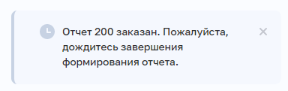

- Нужно нажать на кнопку «Вернуться» или «Анализ». После нажатия на эти кнопки вы попадёте на главную страницу раздела «Анализ».

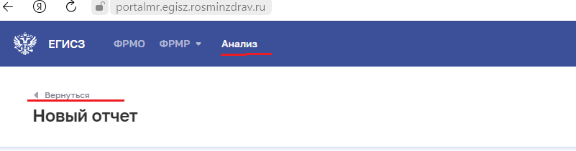
- На главной странице вы увидите список отчётов. Среди которых будет отчёт «Показатели национального проекта Здравоохранение».
- Когда статус отчёта измениться на «Сформирован» появиться 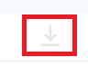 «Стрелочка» для загрузки отчёта.

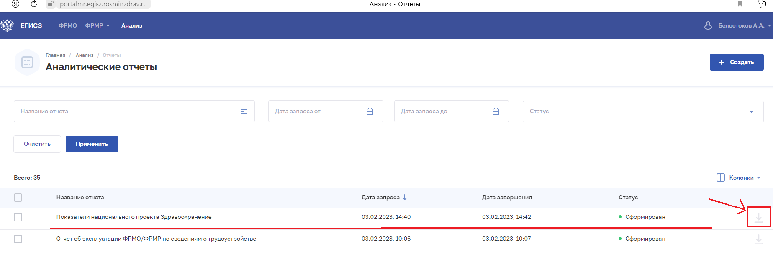

- Пример отчёта.
